|  |  |  |
| --- | --- | --- |
| **자료배포** | 2022.05.17 | |
| **보도요청** | 배포 이후 | |
| **문의** | 한승우 팀장 T: 02 410 9056  유대형 대리 T: 02 410 0411 | Email:  pa@hanmi.co.kr |

**올해 한미중소병원상 봉사상에 한림병원 정영호 병원장 선정**

**코로나19 감염병 확산 방지에 앞장, 중소병원계 피해 복구에도 기여**

**시상식은 18일 베스트웨스턴 서울가든호텔에서 열 예정**

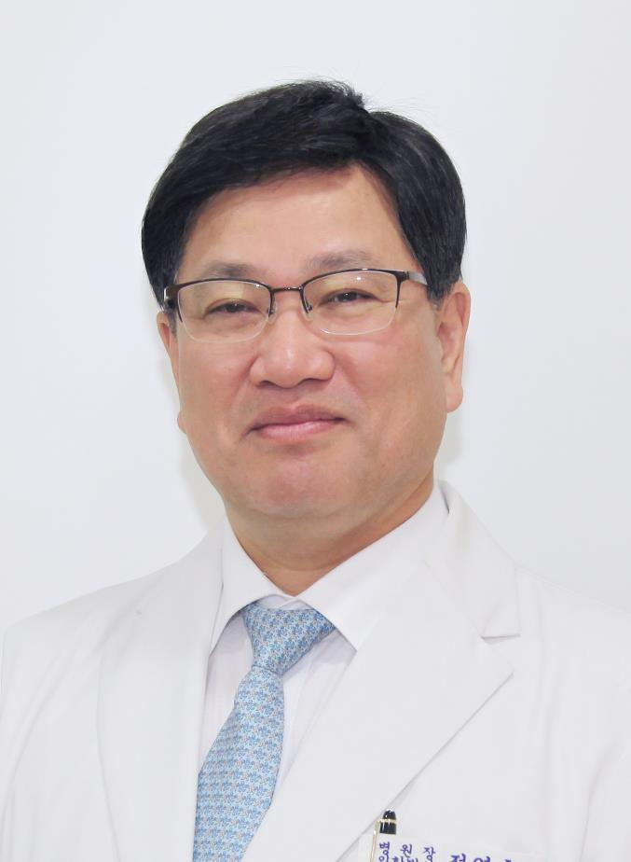한미약품(대표이사 우종수·권세창)과 대한중소병원협회(회장 조한호)가 공동 제정한 제16회 한미중소병원상 봉사상에 한림병원 정영호 병원장(65·사진)이 선정됐다. 정 병원장에게는 상패와 상금 1000만원이 전달된다.

정영호 병원장은 대한병원협회장 및 대한중소병원협회장을 역임하며 중소병원의 경영여건 및 의료전달체계 개선에 힘써 왔으며, 병원계 최전방에서 코로나19 감염병 확산 방지 및 의료기관 피해 복구를 위해 노력한 공로를 인정받았다.

정 병원장은 전북대학교 의과대학을 졸업했으며, 보건복지부 중앙응급의료위원회 위원, 한국의료재단연합회 회장, 대한중소병원협회장, 대한병원협회장 등을 역임했다. 이번 제16회 한미중소병원상 시상식은 18일 베스트웨스턴 서울가든호텔에서 열리는 제32차 대한중소병원협회 정기총회와 함께 진행된다.

2007년 처음 제정된 한미중소병원상 봉사상은 지역사회 주민건강 향상과 보건의료 발전에 기여한 중소병원장 및 이사장을 발굴해 수여하는 상이다. 한미중소병원상은 봉사상 외에도 의료계 발전에 공로가 있는 의료진과 공직자, 병원 종사자, 언론인 등을 대상으로 공로상과 공헌상을 별도 시상하고 있다.

수상자 각각에게 상패와 상금 200만원씩 수여되는 공로상 수상자는 ▲박효순 경향신문 정책사회부 부국장(언론 부문) ▲이창진 메디칼타임즈 기자(언론 부문) ▲임승관 경기도의료원 안성병원장(공공 부문) ▲장성인 연세대학교 예방의학교실 부교수(학계 부문)이다.

올해 첫 신설된 공헌상 수상자에게도 상패와 상금 200만원이 각각 수여되며, 수상자는 ▲김형석 오산한국병원 코로나전담팀장(의사 부문) ▲김혜정 홍익병원 대외협력팀장(간호사 부문) ▲박상래 인천세종병원 시설관리팀장(의료지원 부문)이다.

**<끝>**